بسمه تعالی

آیرودینامیک 1 تمرین تحویلی شماره 1
مدرس: دکتر احسان روحی مهلت تحویل: 1/9/1400
1- یک هواپیمای جت مسافربری با حداکثر وزن برخاست 52400 نیوتن در ارتفاع 12 کیلومتری از سطح آب آزاد با سرعت ثابت 810 کیلومتر بر ساعت پرواز می‌کند. شکل 1 منحنی ضریب برآ برحسب زاویه حمله را برای این هواپیما نشان می‌دهد.
الف) اگر مساحت بال این هواپیما 24S= مترمربع و فاصله‌ دو سر بال 14b= متر باشد، ضریب برآ ${(C}_{L})$، زاویه حمله و ماخ پروازی هواپیما را در این حالت محاسبه کنید. (راهنمایی: از جدول استاندارد هوا چگالی در ارتفاع پروازی را به دست آورید. https://www.engineeringtoolbox.com/standard-atmosphere-d_604.html)
ب) اگر ضریب پسای ${(C}_{D})$ این هواپیما از رابطه $C_{D}=0.025+\frac{C_{L}^{2}}{0.74π AR}$ قابل‌محاسبه باشد، نیروی پیشرانش موردنیاز در این حالت را محاسبه کنید. در رابطه بالا $AR=\frac{b^{2}}{S}$ نسبت منظری بال است.
ج) با توجه به شکل 1 حداقل سرعت هواپیما در ارتفاع 17 کیلومتری از سطح دریا را محاسبه کنید.
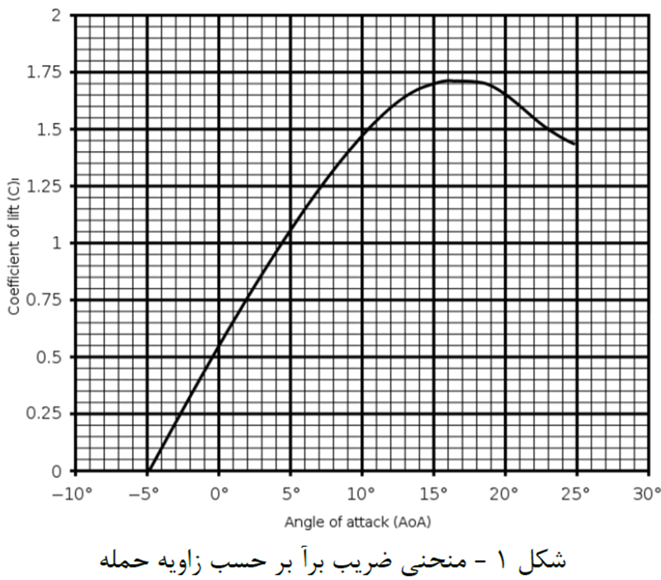
2- استوانه‌ای را در جریانی قرار می‌دهیم به طوری که محور آن عمود بر جریان باشد. زاویه بین شعاع مربوط به لبه حمله (نقطه سکون) و شعاع مربوط به نقطه‌ای دلخواه بر روی استوانه را $∅$ می‌نامیم. توزیع ضریب فشار بر سرتاسر سطح استوانه طبق این فرمول به دست می‌آید:
برای زاویه های $0≤∅≤π/2 و {3π}/2≤∅≤2π$ | $$C_{p}=2\sin^{2}∅$$
و برای زاویه های $π/2≤∅≤{3π}/2$ | $$C_{p}=0$$
از روابط آیرودینامیکی تدریس شده، ضریب پسای حول استوانه را بدست آورید.
3- طول وتر ایرفویلی برابر c میباشد و ضریب فشار روی سطح بالا و پایین آن به صورت زیر تعریف شده است.
$$\left\{ \begin{matrix}C_{p, u}=1-300{\left(\frac{x}{c}\right)}^{2} 0≤x/c≤0.1 \\ C_{p,u}=-2.2277+2.2777\frac{x}{c} 0.1≤x/c ≤1 \\ C_{p,l}=1-0.95\frac{x}{c} 0≤x/c ≤1\end{matrix}\right.$$
مطلوب است:
الف: رسم نمودار ضریب فشار روی سطح بالا و پایینی ایرفویل بر حسب(x/c) روی یک نمودار
ب: محاسبه ضریب برآ

